EVEN TIJD OM TE ONTSPANNEN !

Hierbij geven we jullie enkele ideetjes mee :

- Maak eens een grote puzzel! Je kan elke dag een stukje maken, om zo tot een mooi resultaat te komen.
- Haal vier op een rij, twister,uno…uit de kast en speel samen met de andere gezinsleden een spel.
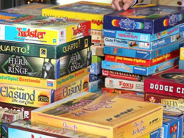

- Haal de stiften en het gekleurd papier uit! Ga op internet (vb via pinterest) op zoek naar toffe creatieve opdrachtjes. Maak misschien ook een tekening of kaartje met een lieve boodschap voor iemand die je moet missen.

- Het is het ideale moment om een boek of strip te lezen! Settel je in de zetel en beleef leesplezier!
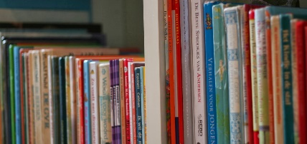
- Kijk dagelijks naar Karrewiet, het aangepaste nieuws voor kinderen.
- Help thuis mama en papa met enkele taakjes : maak eens samen een lekkere cake, leg je gestreken kleren zelf in de kast, help bij de vaatwas,…. En verder is het het ideale moment om je kamer op te ruimen en een opfrisbeurt te geven!

- Ook binnen kan je aan beweging doen! Zet je timer op en doe enkele buikspieroefeningen, spring gedurende enkele minuten op en neer, zet de muziek aan en dans er op los,…

- Wat een mooi weer! Geniet van de gezonde buitenlucht en de stralende zon!
Tekenen met stoepkrijt
In de tuin mama en papa helpen
Leg je even in het gras en geniet van het zonnetje
Ga eens hard lopen in de tuin en rol door het gras
Beweeg! : pak een bal, een tennisracket, neem je springtouw of hoelahoep,…

VEEL PLEZIER !

